Введение в паттерны проектирования.
Порождающие паттерны.

Паттерны проектирования
Паттерн проектирования — это типовое, многократно проверенное решение распространённой проблемы в проектировании систем, зафиксированное в виде правил, классов и связей между ними.
Три группы паттернов:
- Порождающие (создание объектов)
- Структурные (компоновка классов и объектов)
- Поведенческие (взаимодействие между объектами)

За что отвечают типы паттернов
Порождающие — отвечают за создание объектов. Позволяют сделать код независимым от того, объекты каких конкретных классов создаются. (как создать объект)
Структурные — отвечают за компоновку классов и объектов. Позволяют строить сложные структуры из более простых частей. (как соединить объекты)
Поведенческие — отвечают за взаимодействие между объектами. Позволяют объектам обмениваться данными и делегировать обязанности. (как объекты общаются)

Использование паттернов проектирования
- Дают готовое, проверенное решение — не нужно изобретать с нуля.
- Создают общий язык в команде.
- Упрощают изменение и расширение системы — паттерны построены так, чтобы код оставался гибким.
- Помогают избежать типовых ошибок при проектировании.
- Облегчают чтение чужих проектов — видны знакомые структуры.
5 порождающих паттернов:
- Singleton (Одиночка)
- Factory Method (Фабричный метод)
- Abstract Factory (Абстрактная фабрика)
- Builder (Строитель)
- Prototype (Прототип)

Singleton (Одиночка)
Один объект на всю систему. Все обращаются к нему, а он один.
Конструктор скрыт, никто не может создать второй экземпляр. Все берут один и тот же через получитьЭкземпляр().
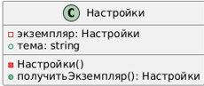

Factory Method (Фабричный метод)
Базовый класс создает объект, а каким образом его использовать определяют классы, которые от него наследуются.
Если добавить новый тип документов (например, PDF), не нужно переписывать старый код – просто добавить нового наследника.
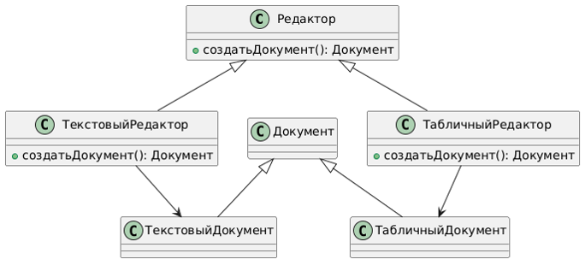
Abstract Factory (Абстрактная фабрика)
Создаёт целые семейства объектов, которые должны работать вместе.
Клиентский код работает с интерфейсами Кнопка и Окно, не знает про Windows или Linux. Если понадобится Mac – добавляем MacФабрику и всё.
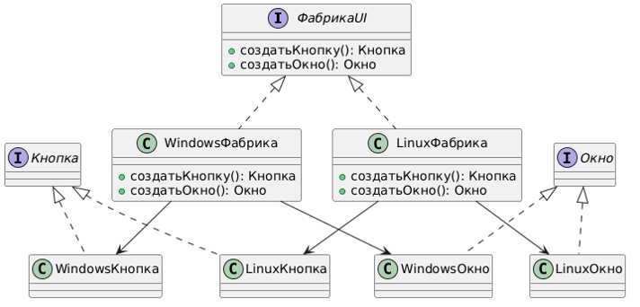

Builder (Строитель)
Собирает сложный объект по шагам. Один процесс сборки может давать разные результаты.
Клиент (Директор) не знает, какую именно пиццу собирают. Он просто говорит «добавь тесто, добавь соус, добавь начинку». А конкретный строитель решает, какая это будет начинка.
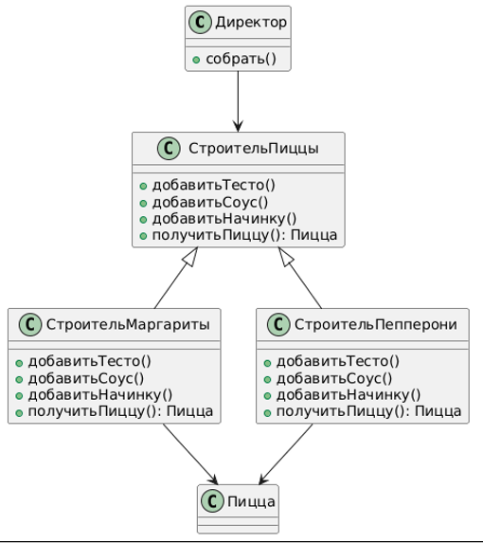
Prototype (Прототип)
Создаёт объект путём копирования готового образца, а не с нуля.
Копирование дешевле и быстрее, чем создание с нуля,
особенно если объект сложный.
